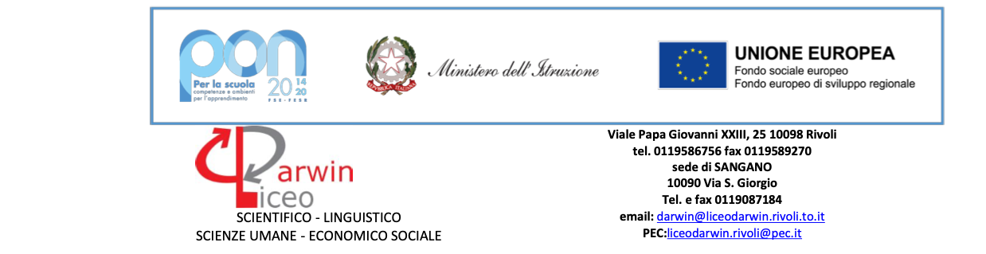

**Relazione Finale Studio all’Estero**

**a.s.**

|  |  |
| --- | --- |
| **NOME E COGNOME** |  |

|  |  |
| --- | --- |
| **CLASSE** |  |

|  |  |
| --- | --- |
| **PROGRAMMA DI STUDIO** | (*indicare se TRIMESTRE/SEMESTRE/ANNO)* |

|  |  |
| --- | --- |
| **PAESE E SCUOLA OSPITANTE** |  |

|  |  |
| --- | --- |
| **PERIODO** | Dal Al |

|  |  |
| --- | --- |
| **ORGANIZZAZIONE SCELTA** | *(indicare agenzia/onlus ecc…)* |

|  |  |
| --- | --- |
| **TUTOR LICEO DARWIN** |  |

|  |
| --- |
| **LE MIE ASPETTATIVE PRIMA DELLA PARTENZA** |
|  |

|  |
| --- |
| **LA MIA FAMIGLIA OSPITANTE E DOVE HO SOGGIORNATO** |
|  |

|  |
| --- |
| **LA SCUOLA CHE HO FREQUENTATO E LE DISCIPLINE CHE HO STUDIATO** |
|  |

|  |
| --- |
| **LE MIE OSSERVAZIONI SULLA SCUOLA ITALIANA E LA SCUOLA ESTERA** |
|  |

|  |
| --- |
| **LE MIE OSSERVAZIONI SULLO STILE DI VITA ITALIANO E ALL’ESTERO** |
|  |

|  |
| --- |
| **ATTIVITA’ EXTRACURRICOLARI CHE MI HANNO COLPITO O CHE POSSONO ESSERE IMPORTANTI PER IL MIO PERCORSO SCOLASTICO IN ITALIA (ad es. per il PCTO)** |
|  |

|  |
| --- |
| **COSA HO IMPARATO DA QUESTA ESPERIENZA** |
|  |

Il file, compilato in tutte le sue parti deve essere inviato alla seguente mail:

maimone.patrizia@lsdarwinrivoli.eu